《信息安全综合课程设计》报告

——防火墙技术

班 级： 信息安全111班
姓 名： 孙新平
学 号： 29号
指导教师： 王曦
时 间： 2014.12.25

目录
第一章
引言 3
第二章
需求分析 3
第三章
详细设计 5
3.1 路由器防火墙配置 6
一 实验目的 6
二 知识要点 6
三 实验步骤 7
3.2 m0n0防火墙安装 10
一 实验目的 10
二 知识要点 10
三 实验步骤 10
3.3 m0n0wall防火墙 13
一 实验目的 13
二 知识要点 13
三 实验步骤 14
3.4 网络入侵检测系统（IDS）的安装和部署 16
一 实验目的 16
二 知识要点 16
三 实验步骤 16
3.5 linux放火墙 17
一 实验目的 17
二 知识要点 17
三 实验步骤 18
3.6 filter防火墙 20
一 实验目的 20
二 知识要点 20
三 实验步骤 20
3.7 软件防火墙 21
一 实验目的 21
二 知识要点 22
三 实验步骤 22
3.8 snort与单台防火墙联动实验 22
一 实验目的 22
二 知识要点 22
三 实验步骤 23
第四章
总结 25
附录
参考文献 25

引言
防火墙是一种高级访问控制设备，置于不同网络安全域之间的一系列部件的组合，是一种广泛使用的网络安全技术。防火墙技术是建立在现代通信网络技术和信息安全技术基础上的应用性安全技术，越来越多地应用于专用网络与公用网络的互连环境之中，尤以Internet网络为最甚。由于互联网的迅猛发展、网络协议的脆弱性、企业业务的需要、信任边界复杂，缺乏有效管理，使得防火墙产品在短短的几年内异军突起，很快形成了一个产业。防火墙是一种高级访问控制设备，置于不同网络安全域之间的一系列部件的组合，它是不同网络安全域间通信流的唯一通道，能根据企业有关的安全政策控制（允许、拒绝、监视、记录）进出网络的访问行为。在逻辑上，防火墙是一个分离器，一个限制器，也是一个分析器，它有效地监控了内部网和Internet之间的任何活动，保证了内部网络的安全
按防火墙发展的先后顺序可分为；包过滤型（pack Filter）防火墙（也叫第一代防火墙）。复合型（Hybrid）防火墙（也叫第二代防火墙）；以及继复合型防火墙之后的第三代防火墙；在第三代防火中最具代表性的有：IGA(Internet Gateway Appciance)防毒墙；Sonic wall防火墙以及Cink Tvust Cyberwall等。按防火墙在网络中的位置可分为：边界防火墙，分布式防火墙，分布式防火墙又包括主机防火墙，络防火墙。按实现手段可分为：硬件防火墙，软件防火墙，以及软硬兼施的防火墙。
防火墙的主要性能参数：
1、吞吐量：是指防火墙在不丢帧的情况下转发数据包的最大速率。
2、时延：是指防火墙对数据包的存储转发时延，体现它处理数据的速度。
3、丢包率： 是指防火墙在连续负载的情况下，由于资源不足应转发而未转 发的帧百分比。该指标与吞吐量有一定的关联性，吞吐量比较高的防火墙帧 丢失率一般比较低。
4、并发连接数：是指穿越防火墙的主机之间或主机与防火墙之间能同时建 立的最大连接数目，主要用来测试被测防火墙建立和维持TCP 连接的性能， 同时也体现防火墙接受客户端TCP 连接请求的响应能力。
5、平均无故障时间（MTBF）。
6、最大允许加载规则数：允许最多加载访问控制规则的条数
本次课程设计主要介绍有关防火墙技术的一些问题，技术和实验，主要包括：1）路由器防火墙配置 2）m0n0防火墙安装 3）m0n0wall防火墙 4）网络入侵检测系统（IDS）的安装和部署 5）linux放火墙 6）filter防火墙 7）软件防火墙8）snort与单台防火墙联动实验。 本次课程设计使用的是Packet Tracer虚拟工具。

需求分析
随着互联网的不断发展和繁荣，互联网的安全问题已越来越成为一个不可忽视的问题，互联网的不断兴起的互联网的安全也提出了越来越严格的要求，对安全技术做出了更加苛刻的要求，互联网安全技术也不断地升级，各式各样的防火墙技术孕育而生。
网络安全问题主要体现在以下方便：
1.网络拓扑结构是否存在不合理
2.OSI/RM参考模型中各层通信的安全隐患
物理层的网络安全就包括了通信线路的安全，物理设备的安全，机房的安全和数据的安全等几个方面。在物理层上存在安全风险主要体现在传输线路上的电磁泄露，网络线路和网络设备的物理破坏，以及数据的备份与恢复。黑客通过相应的技术手段，在传输线路上依靠电磁泄漏进行侦听，可以实现非法截取通信数据；也可以通过非法手段对网络设备进行破坏，致使网络全部或局部的瘫痪。保护措施：对传输线路进行屏蔽，防止电磁泄漏，配备设备冗余，线路冗余，和电源冗余；完善各种管理制度和配合，特别是机房和用户账户管理。
数据链路层的主要特征就是形成MAC地址，并对物理层上的比特流进行编码，成帧，然后就是链路层上的可靠数据传输。这样一来，黑客基于数据链路层的攻击行为也就清楚了，一是进行MAC地址欺骗，如ARP欺骗，再就是对数据编码，成帧机制进行干扰，致使形成错误的数据帧，也可以导致数据链路上的传输错误，甚至数据丢失。数据链路层还有一个安全风险就是大量的广播包，致使网络链路带宽资源匮乏，而最终使网络瘫痪。防护措施：对传输中的链路进行加密，防止非法修改数据源，干扰数据的编码和成帧，绑定MAC地址与IP地址，端口，或者自动监测MAC地址修改；缩小广播域，如：划分VLAN；加强交换机设备的CAM的保护。
网络层存在的安全风险主要体现在来自外部网络的入侵和攻击，数据包修改，以及IP地址，路由地址和网络地址的欺骗。保护措施：部署防火墙系统ACL，过滤非法数据通信请求；部署防火墙或路由器的NAT技术，不把内部网络的IP地址暴露在外；配置VPN以确保网络间的通信和数据安全；配置严谨的身份验证系统，如Kerberos，IPSec协议和公钥证书，防止非法用户的访问。
传输层的最终目的就是提供可靠，无差错的数据传输。整个数据传输服务一般要经历传输连接建立阶段，数据传送阶段，传输连接释放阶段3个阶段。其中每个阶段都可能被黑客利用，进行非法攻击。如传输连接建立阶段，黑客们通过获取目的端的IP地址和端口号，以及必要的验证信息就可以；数据传送阶段，黑客可能会非法截取，或者串改传输中的数据，还可能在传输连接过程中，发送大量无效数据，或者命令请求，造成带宽资源匮乏，引起传输服务瘫痪；在传输连接释放阶段，黑客则可以发送错误的服务命令，导致传输连接非正常释放，从而引起数据传输错误，数据丢失。这就是典型的黑客攻击，其中最常见的就是拒绝服务攻击（DOS）。保护措施：强化操作系统TCP,UDP协议的安全配置，抵制黑客攻击；采用TLS/SSL,SSH,SOCKS对传输数据进行加密，并提供数据完整性检查和身份验证；部署防火墙系统，抵制基于传输层的黑客攻击；部署四层交换机，防火墙或路由器的流量控制功能和差错检测功能。
会话层和表示层的作用就是要处理应用数据以什么样的表示形式来进行传送，才能达到任意应用系统之间的信息沟通。保护措施：在会话层和表示层中可以提供的安全措施就是会话进程和传输数据的加密。
应用层的安全性也是最复杂的，各种不同应用程序有着不同的安全考虑和相应的防护措施。可以工作在应用层的网络设备主要是七层交换机和应用代理型的防火墙和路由器。保护措施：在防火墙或路由器上部署基于应用的通信过滤；为各具体应用软件配置相应的安全保护选项；及时发现操作系统和应用软件的安全漏洞，更新安全补丁；安装专业的计算机病毒木马和恶意软件防护系统，及时更新。
3.本地网络接入情况
4.本地关键数据的部署
5.防火墙能够防护的内容
防火墙是一种非常有效的网络安全模型，通过他可以隔离风险区域（即Internet或有一定风险的网络）与安全区域（内部局域网）的连接，同时不会妨碍内部网对风险区域的访问。一般的防火墙都可以达到以下的目的：一是可以限制他人进入内部网，过滤不安全服务和非法用户；二是控制内部网络的网络行为，过滤掉不符合组织要求的数据；三是记录进出网络的通信量。
6.部署防火墙的保护目标
边界防火墙：传统的边界防火墙方式，这一方式，VPN服务器位于边界防火墙之后，防火墙必须打开内外网络之间相应的VPN通信服务端口，这可能带来安全隐患，这也是传统边界防火墙不能很好的VPN通信的原因。因为VPN通信中数据包内容是加密过的，所以边界防火墙无法检测内外网络之间的通信内容，也就无法从中获取过滤的信息，这样防火墙很难有效的实现对网络的反问控制，审计和病毒检测。
内部防火墙：使用VPN专用的防火墙：针对传统边界防火墙与VPN通信的上述矛盾，网络设备开发商就特定为VPN通信开发VPN防火墙，就可以正确识别VPN通信中的数据包，并且加密的数据包也只在外部VPN客户端与防火墙之间，有交的避免了前中方案数据包无法识别的弊端。
分析高安全性，一般安全性，低安全性范围，高安全性：禁止局域网内部和互联网的机器访问自己提供的网络共享服务，局域网和互联网上的机器将无法看到本机器。除了是由已经被认可的程序打开的端口外，系统会屏蔽向外部开放的所有端口。一般安全性：禁止局域网内部和互联网的机器访问自己提供的网络共享服务，局域网和互联网上的机器将无法看到本机器。

详细设计

3.1 路由器防火墙配置

一 实验目的
本次实验主要是理解路由器的防火墙工作原理，掌握路由器的防火墙功能配置方法，主要包括网络地址转换功能和数据包过滤功能的配置。培养根据具体环境与实际需求进行网络地址转换及数据包过滤的能力。

二 知识要点
1.网络地址转换
网络地址转换(NAT，Network Address Translation)属接入广域网(WAN)技术，是一种将私有（保留）地址转化为合法IP地址的转换技术，广泛应用于各种类型Internet接入和各种类型的网络中。NAT不仅完美解决了lP地址不足的问题，而且还能够有效避免来自网络外部的攻击，隐藏并保护网络内部的计算机。
NAT的实现方式有三种，静态转换StaticNat、动态转换DynamicNat和端口多路复用PAT。（1）静态NAT是将内部网络的私有IP地址转换为公有IP地址，IP地址对固定不变，某个私有IP地址只转换为某个公有IP地址。借助于静态转换，可以实现外部网络对内部网络中某些特定设备（如WWW、FTP）的访问。（2）动态转换是将内部网络的私有IP地址转换为公用IP地址时，IP地址对不确定，是随机的，所有被授权访问Internet的私有IP地址可随机转换为任何指定的合法IP地址。也就是说，只要指定哪些内部地址可以进行转换，以及用哪些合法地址作为外部地址时，就可以进行动态转换。动态转换可以使用多个合法外部地址集。当合法IP地址略少于网络内部的计算机数量时。可以采用动态转换的方式。（3） 端口多路复用是改变外出数据包的源端口并进行端口转换，即端口地址转换(PAT，PortAddressTranslation)，采用端口多路复用方式。内部网络的所有主机均可共享一个合法外部IP地址实现对Internet的访问，从而可以最大限度地节约IP地址资源。同时，又可隐藏网络内部的所有主机，有效避免来自Internet的攻击。目前网络中应用最多的就是端口多路复用方式。
2.访问控制列表
访问控制列表（Access Control List，简称为 ACL），它使用包过滤技术，在路由器上读取第三层及第四层包头中的信息如源地址、目的地址、源端口、目的端口等，根据预先定义好的规则对包进行过滤，从而达到访问控制的目的。ACL 分很多种，不同场合应用不同种类的 ACL.（1）标准 ACL 最简单，是通过使用 IP 包中的源 IP 地址进行过滤，表号范围 1-99 或 1300-1999，（2） 扩展 ACL 比标准 ACL 具有更多的匹配项，功能更加强大和细化，可以针对包括协议类型、源地址、目的地址、源端口、目的端口、TCP 连接建立等进行过滤，表号范围 100-199 或 2000-2699；（3）以列表名称代替列表编号来定义 ACL，同样包括标准和扩展两种列表。
3. 思科IOS

思科IOS是思科研发的网络操作系统软件，思科的交换机/路由器都安装了IOS软件。通过在IOS下的进行配置操作，可以管理和配置思科的网络设备，构建的各种网络。
通常，配置思科交换机/路由器有两种方法：（1）控制台（Console ） 可以直接对交换机进行配置；（2）远程登录（Telnet）通过TELNET程序对已经设置了IP的交换机进行远程配置，一般在通过控制台配置好交换机的IP后才可以进行。
在IOS中，有几种模式：用户模式、特权模式、全局模式、端口模式。它们之间呈现出递进关系：用户模式->特权模式->全局模式->端口模式。1) 用户模式在控制台或/telnet方式进入交换机/路由器，首先进入的就是用户模式，在用户模式下用户将受到极大的限制，只能用来查看一些统计信息。其提示符为：
Switch>
2) 特权模式在用户模式下输入enable(可简写为en)命令就可以进入特权模式，用户在该模式下可以查看并修改Cisco设备的配置。其提示符变为：
Switch>en
Switch#
- 全局配置模式在特权模式下输入config terminal(可简写conf t)命令即可，用户在该模式下可修改交换机的全局配置，如修改主机名。提示符也有相应变
Switch#conf t
Switch(config)#
4)接口模式在全局配置模式下输入interface fastethernet 0/1(可简写int f0/1)就可以进入到接口模式，在这个模式下所做的配置都是针对f0/1这个接口所设定的。如设定IP等。注意提示符的变化：
Switch(config)#int f0/1
Switch(config-if)#
Packet Tracer 是由Cisco公司发布的一个辅助学习工具，为学习思科网络课程的初学者去设计、配置、排除网络故障提供了网络模拟环境。用户可以在软件的图形用户界面上直接使用拖曳方法建立网络拓扑，并可提供数据包在网络中行进的详细处理过程，观察网络实时运行情况。可以学习IOS的配置、锻炼故障排查能力。
本实验的所有操作，都是基于Packet Tracer环境下进行的。

三 实验步骤
一 实验内容：使用Packet Tracer构建如下所示网络

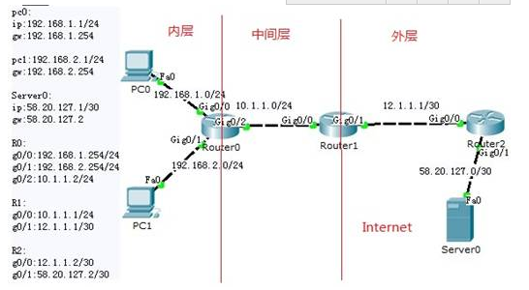
图1 实验网络拓扑图
说明：
1）本网络拓扑为多层网络架构：内层网络、中层网络、外层网络、Internet网络。其边界的主要标志是路由器。
2）内层网络为连接在路由器Router0的G0/0和G0/1端口的网络，有两个网络段：192.168.1.0/24和192.168.2.0/24；网络出口为Router0的G0/2端口，与中层Router1相连。
3）中层网络为连接在路由器Router1的G0/0端口的网络，网络段为10.1.1.0/24；网络出口为Router1的G0/1端口，与外层Router2相连。
4）外层网络为连接在路由器Router2的G0/0端口的网络，网络段为12.1.1.0/30；网络出口为Router2的G0/1端口，与外部网络（如Internet网络）相连。
5）图示PC1与PC2为内层网络所接主机，server0为Internet网络所接服务器。
6）各网络中网络设备的端口及IP、主机和服务器的IP见图中左边列表。
二 设置各物理设备的IP地址
（1）配置路由器
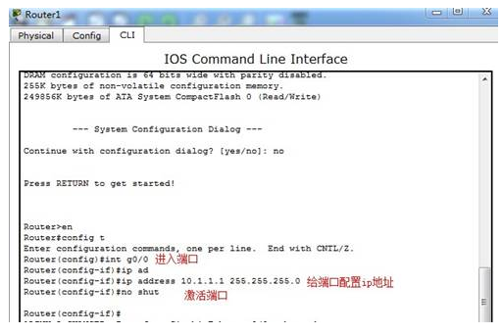
配置R0的路由：
R0(config)#ip route 0.0.0.0 0.0.0.0 10.1.1.1
配置R1的路由：
R1(config)#router eigrp 1
R1(config-router)#network 10.1.1.0 0.0.0.255
R1(config-router)#network 12.1.1.0 0.0.0.3
R1(config-router)#no auto-summary
配置R2的路由:
R2(config)#router eigrp 1
R2(config-router)#no auto-summary
R2(config-router)#network 12.1.1.0 0.0.0.3
R2(config-router)#network 58.20.127.0 0.0.0.3
三 测试
1）在路由器R1上分别ping 与之相邻的R0和R2的IP地址，能ping通了说明配置好了
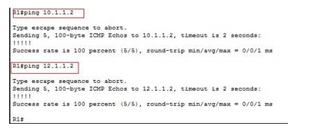
- 在R0上分别ping两台pc机
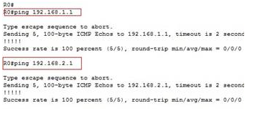
3）在R2上ping Server0
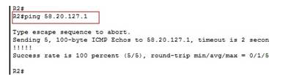

3.2 m0n0防火墙安装

一 实验目的
1、了解m0n0的安装过程。
2、培养学生动手能力。

二 知识要点
- VirtualBox的使用，及基础英文阅读能力

三 实验步骤
启用网卡1，连接方式设置为桥接网卡
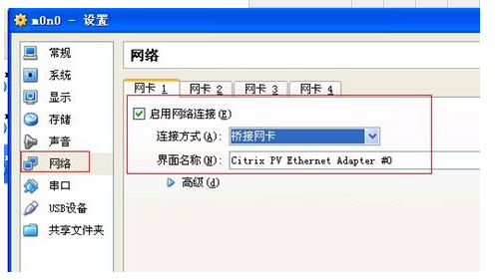
启用网卡2，连接方式设置为内部网络
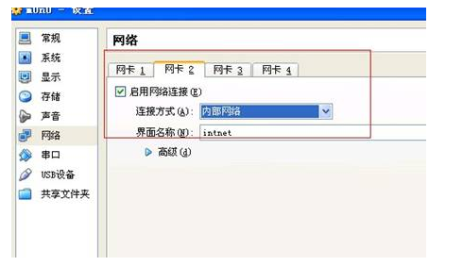
把下载好的iso文件挂载上去
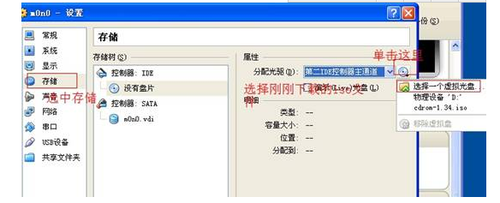
二 启动虚拟机，安装m0n0软路由防火墙
选择安装到ad4这块硬盘上，输入y重启后安装
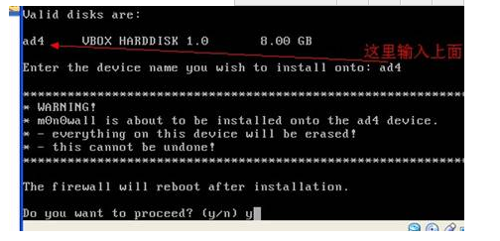
重启后把挂载的光盘卸载，再输入5重启一下
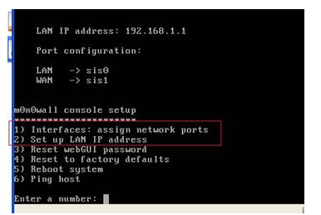
要做的步骤就是1和2了，我要把网卡一设置成WAN口，网卡二设置成LAN口 获取网卡一和网卡二的mac地址
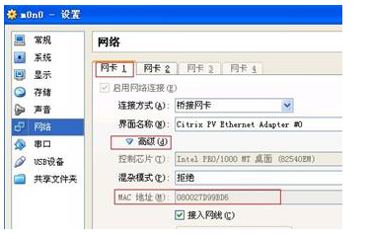
网卡1Mac地址080027D99BD6同上，获得网卡2 Mac地址：08002707529A
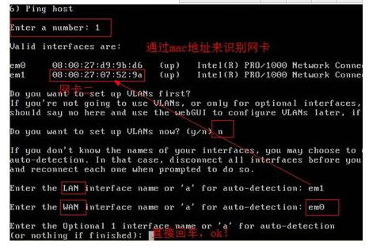
选择步骤一，通过mac地址识别em0是网卡一，em1是网卡二。把em1设置为LAN口，把em0设置为WAN口。回车后，按y重启后配置生效。接下来给lan口配置ip
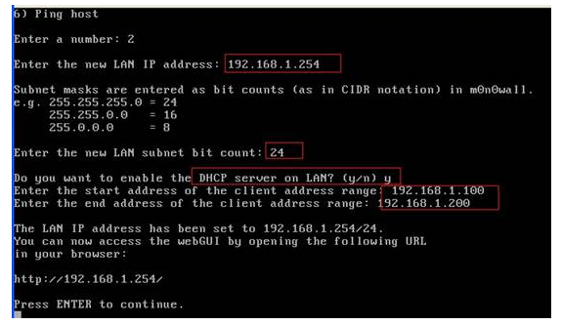
我这里给lan口配置的ip地址是192.168.1.254，子网掩码255.255.255.0启用了dhcp功能ip地址池范围192.168.1.100-192.168.1.200
三 测试
打开VirtualBox上面的另外一台主机win2003内网，让其充当内网的pc机，网卡已经设置为内部网络，大家不用去设置了。（密码是：123456）Win2003使用的是固定ip地址，我们把它改成自动获取，看看能不能从我们的m0n0上面获取到ip地址用ipconfig命令查看下
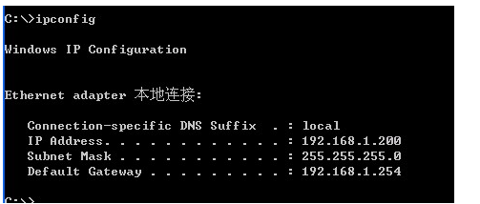
接下来我们要对我们刚刚安装的m0n0防火墙进行配置了。在浏览器里面打开192.168.1.254 用户名：admin密码：mono
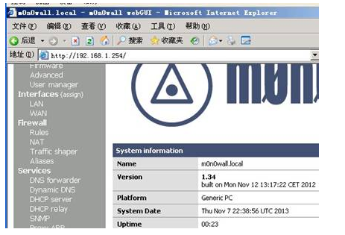

3.3 m0n0wall防火墙

一 实验目的
1、深入理解防火墙的功能和工作原理；
2、熟悉软件防火墙，掌握m0n0防火墙的规则和配置。

二 知识要点
M0n0wall是基于FreeBSD内核开发的免费软件防火墙。m0n0wall提供基于web的配置管理、提供VPN功能、支持DHCP Server、DNS转发、动态DNS、IPsec、流量控制、无线网络支持等功能。该系统最新版本是1.34。
M0n0wall对硬件要求很低，486芯片、32M内存（一般建议64M），8G硬盘（是个能用的硬盘就可以）加上两块网卡（支持DMZ的话三块）即可正常工作，并有相当不错的数据承受能力。

三 实验步骤
一 实验环境的基本配置
在Virtual管理界面下，登录到Win2003虚拟机，用户名：administrator，密码：123456，登录后配置2003虚拟机IP地址为192.168.1.10，网关192.168.1.1
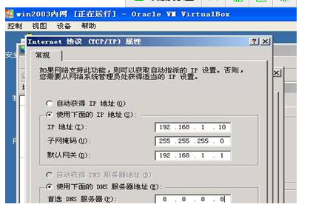
配置防火墙的主机名、域名和DNS服务器
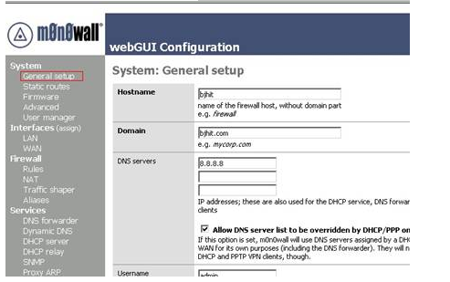
给防火墙WAN端口配置静态IP地址。IP地址配置：10.1.1.10，掩码：24
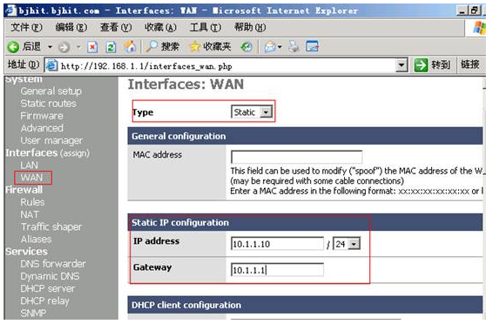
为LAN网络提供DHCP服务（以便在内网添加主机时无需手动配置IP址址）
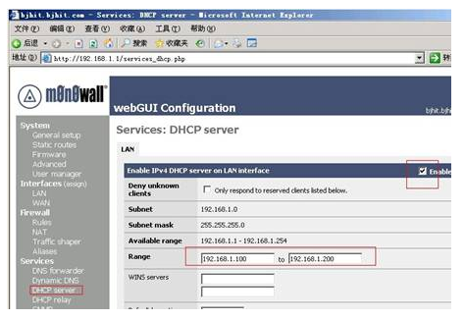
二 测试
（安装VirtualBox软件的主机）上打开浏览器，输入防火墙WAN端口的IP地址。可以访问到内网的web服务器
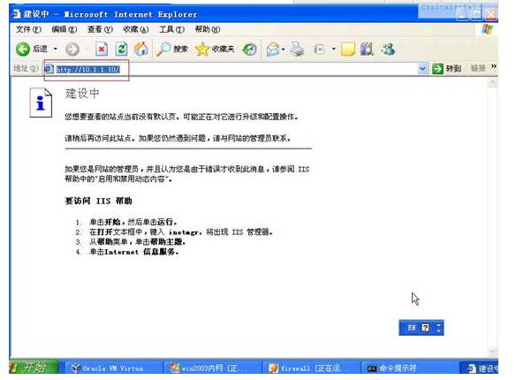

3.4 网络入侵检测系统（IDS）的安装和部署

一 实验目的
- 了解入侵检测系统的基本概念和工作原理。
2）掌握snort入侵检测系统的安装和使用方法

二 知识要点
1）入侵检测系统（intrusion detection system，简称“IDS”）是一种对网络传输进行即时监视，在发现可疑传输时发出警报或者采取主动反应措施的网络安全设备。它与其他网络安全设备的不同之处便在于，IDS是一种积极主动的安全防护技术。2）入侵检测系统的分类及部署，IDS是计算机或网络的监视系统，它通过实时监视系统，一旦发现异常情况就发出警告。IDS入侵检测系统以信息来源的不同和检测方法的差异分为几类：根据信息来源可分为基于主机IDS和基于网络的IDS，根据检测方法又可分为异常入侵检测和滥用入侵检测。3）不同于防火墙，IDS入侵检测系统是一个监听设备，没有跨接在任何链路上，无须网络流量流经它便可以工作。因此，对IDS的部署，唯一的要求是：IDS应当挂接在所有所关注流量都必须流经的链路上。

三 实验步骤
一 安装snort入侵检测系统
登录实验机后，打开桌面上的putty程序，输入10.1.1.106，再点击Open.。输入用户名：root，密码：bjhit
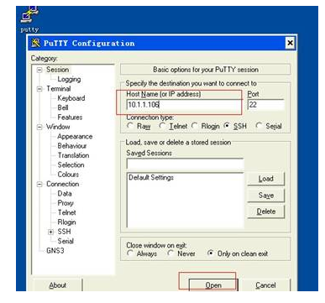

二 测试
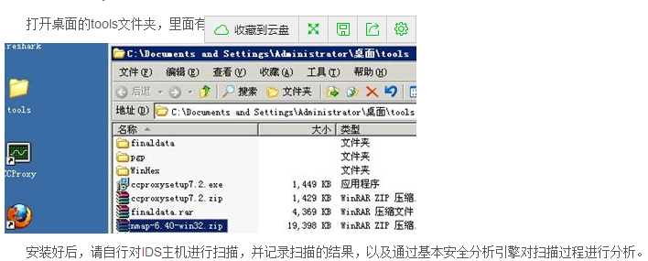

3.5 linux放火墙

一 实验目的
通过该实验了解Linux防火墙iptables实现原理，掌握iptables基本使用方法，能够利用iptables对操作系统进行加固。

二 知识要点
netfilter/iptables（简称为iptables）组成Linux平台下的包过滤防火墙，具有完成封包过滤、封包重定向和网络地址转换（NAT）等功能。netfilter是Linux 核心中一个通用架构，它提供了一系列的"表"(tables)，每个表由若干"链"(chains)组成，而每条链中可以有一条或数条规则(rule)组成。我们可以这样来理解，netfilter是表的容器，表是链的容器，而链又是规则的容器。
规则（rules）其实就是网络管理员预定义的条件，规则一般的定义为“如果数据包头符合这样的条件，就这样处理这个数据包”。规则存储在内核空间的信息包过滤表中，这些规则分别指定了源地址、目的地址、传输协议（如TCP、UDP、ICMP）和服务类型（如HTTP、FTP和SMTP）等。当数据包与规则匹配时，iptables就根据规则所定义的方法来处理这些数据包，如放行（accept）、拒绝（reject）和丢弃（drop）等。配置防火墙的主要工作就是添加、修改和删除这些规则。
iptables内置了4个表，即filter表、nat表、mangle表和raw表，分别用于实现包过滤，网络地址转换、包重构(修改)和数据跟踪处理。
链（chains）是数据包传播的路径，每一条链其实就是众多规则中的一个检查清单，每一条链中可以有一条或数条规则。当一个数据包到达一个链时，iptables就会从链中第一条规则开始检查，看该数据包是否满足规则所定义的条件。如果满足，系统就会根据该条规则所定义的方法处理该数据包；否则iptables将继续检查下一条规则，如果该数据包不符合链中任一条规则，iptables就会根据该链预先定义的默认策略来处理数据包。

三 实验步骤
利用windows操作机中桌面上的“putty.exe”程序，登录centos服务器（IP地址：10.1.1.112，用户名：root，密码：123456）
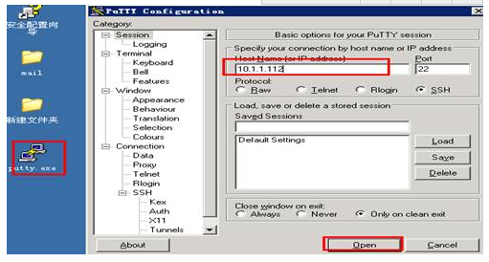
输入命令，查看iptables状态；#service iptables status 查看iptables状态
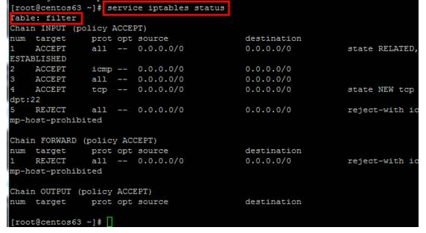
双击运行windows操作机运行攻击工具attack.exe对centos发起洪水攻击
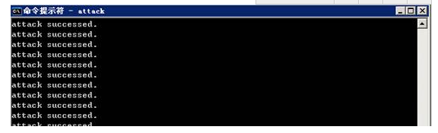
在centos服务器的iptables中输入规则之后，等待2分钟左右（centos回收资源需要一定时间），运行相关查看系统网络信息，观察洪水攻击造成的影响
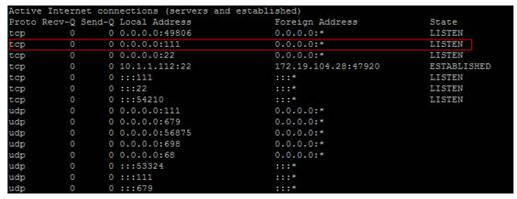

3.6 filter防火墙

一 实验目的
1、了解个人防火墙的基本工作原理；
2、掌握Filter防火墙的配置。

二 知识要点
防火墙（Firewall）是一项协助确保信息安全的设备，会依照特定的规则，允许或是限制传输的数据通过。防火墙可以是一台专属的硬件也可以是架设在一般硬件上的一套软件。防火墙是用来阻挡外部不安全因素影响的内部网络屏障，其目的就是防止外部网络用户未经授权的访问。它是一种计算机硬件和软件的结合，使Internet与Intranet之间建立起一个安全网关（Security Gateway），从而保护内部网免受非法用户的侵入。
防火墙类型，包括：个人防火墙，针对普通用户，通常是在一部电脑上具有数据包过滤功能的软件，如Windows XP SP2后自带的防火墙程序。专业防火墙，通常为网络设备，或是拥有2个以上网络接口的电脑。以作用的TCP/IP堆栈区分，主要分为网络层防火墙和应用层防火墙两种。 防火墙对于每一个电脑用户的重要性不言而喻，尤其是在当前网络威胁泛滥的环境下，通过专业可靠的工具来帮助自己保护电脑信息安全十分重要。 Windows 7操作系统自带的防火墙与WindowsXP系统的防火墙功能相比功能更实用，且操作更简单。

三 实验步骤
任务一：使本机不能访问所有网站
步骤一：未设置防火墙时，测试本机可访问外面网站
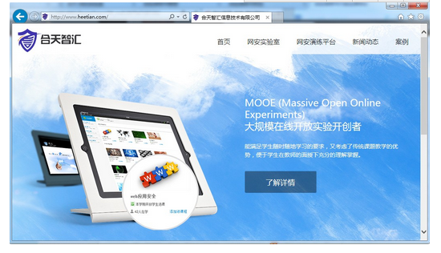
步骤二：进入windows防火墙的高级设置页面。
通过点击：开始-->控制面板-->系统和安全-->Windows 防火墙，出现“Windows防火墙”页面
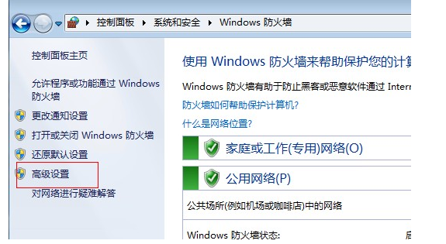点击“高级设置”，出现“高级安全Windows防火墙”设置页面：
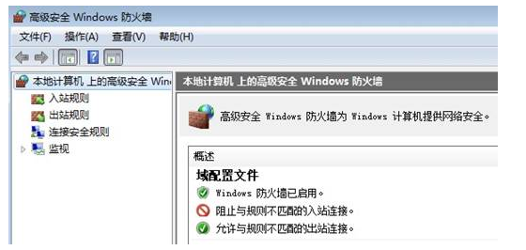

3.7 软件防火墙

一 实验目的
1、了解包过滤防火墙原理、技术。
2、了解套接字及Winsock 2编程原理及基本函数，初步掌握防火墙实现的基本思路和工作流程
3、学习Windows下防火墙设计技术，并实现一个简单的Windows下的防火墙软件。

二 知识要点
包过滤防火墙是最简单的一种防火墙，它在网络层截获网络数据包，根据防火墙的规则表，来检测攻击行为。包过滤防火墙一般作用在网络层（IP层），故也称网络层防火墙（Network Lev Firewall）或IP过滤器（IP filters）。数据包过滤（Packet Filtering）是指在网络层对数据包进行分析、选择。通过检查数据流中每一个数据包的源IP地址、目的IP地址、源端口号、目的端口号、协议类型等因素或它们的组合来确定是否允许该数据包通过。在网络层提供较低级别的安全防护和控制。
本次试验所涉及的软件防火墙也是一种基于包过滤的个人防火墙，该防火墙基于Windows下的Winsock 2的SPI包过滤接口实现的。

三 实验步骤
Winsock2 API执行时会沿着系统服务链依次调用LSP提供的SPI函数，并最终调用基础服务提供者提供的SPI函数。因此通过安装LSP的方式将我们设计的FireWall过滤函数添加到系统服务链中。
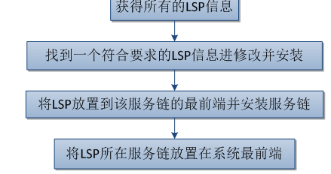

3.8 snort与单台防火墙联动实验

一 实验目的
通过该实验可以:加深理解Snort的系统架构以及工作原理;掌握Snort与Iptables联动的实现方法。

二 知识要点
Snort是一个强大的轻量级网络入侵检测系统，它能够检测到各种不同的攻击方式，对攻击进行实时报警。此外，Snort具有很好的扩展性和可移植性，并且这个软件遵循GPL，这意味着只要遵守GPL的任何组织和个人均可以自由使用这个软件。Snort具有实时流量分析和日志IP网络数据包的能力，能够快速地检测网络攻击，及时地发出报警。Snort的报警机制很丰富，例如：Syslog、用户指定的文件、一个Unix套接字，还有使用samba协议向Windows客户端发出WinPoup消息。利用XML插件，Snort可以使用SNML把日志存放到一个文件或者实时报警。Snort能够进行协议分析、内容的搜索/匹配。目前Snort能够分析的协议有TCP、UDP、ICMP，将来可能支持ARP、OSPF、IPX、RIP等协议，它能够检测多种方式的攻击和探测，例如：缓冲区溢出、CGI攻击、端口暴力破解、SMB探测以及web应用程序的攻击现在也已经有简单规则的支持。Snort自带的检测攻击的规则数量有限，但Snort支持用户自定义规则的加载，这对有能力的大型企业而言是个不错的IDS选择。

三 实验步骤
登录另一台windows 测试主机(注意:如果用本机扫描很有可能导致snort主机无法登陆)，打开浏 览器，登录http://tools.heetian.com/tools/X-Scan-v3.3-cn.rar下载x-scan并解压，双击文件夹
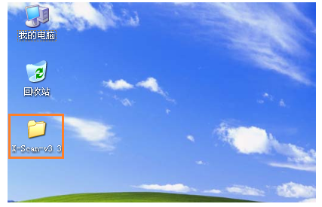
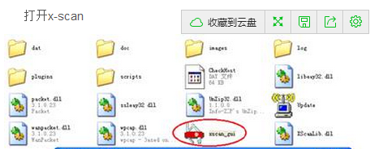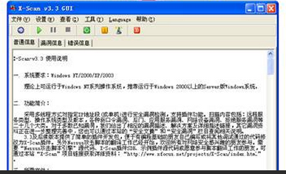
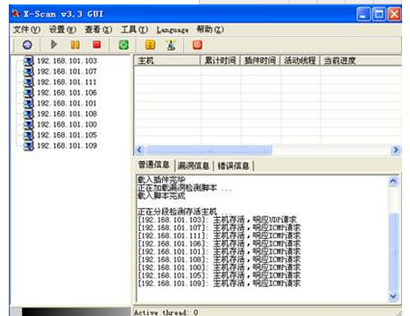
可以看到，执行了block脚本在snort主机上执行，iptables -L即可看到新加入的规则。
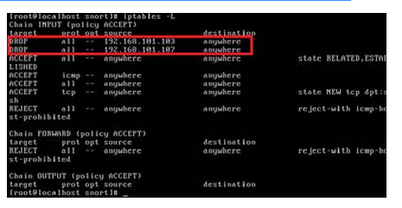

总结
课程设计是培养学生综合运用所学知识,发现,提出,分析和解决实际问题,锻炼实践能力的重要环节,是对学生实际工作能力的具体训练和考察过程. 回顾起此次课程设计，至今我仍感慨颇多，从理论到实践，在整整两星期的日子里，不仅巩固了以前所学过的知识，而且学到了很多在书本上所没有学到过的知识。这次课程设计使我懂得了理论与实际相结合是很重要的，只有把所学的理论知识与实践相结合起来，才能提高自己的实际动手能力和独立思考的能力。我们通过查阅大量有关资料，并在小组中互相讨论，交流经验和自学，若遇到实在搞不明白的问题就会及时请教老师，使自己学到了不少知识，收获同样巨大。也使我也发现了自身存在的不足之处，理论知识掌握不够，运用到实践的过程中就会有很多困惑，经过一番努力才得以解决。这也激发了我今后努力学习的兴趣，我想这将对我以后的学习产生积极的影响。通过这次设计，我懂得了学习的重要性，了解到理论知识与实践相结合的重要意义，学会了坚持、耐心和努力，这将为自己今后的学习和工作做出了最好的榜样。

参考文献
[1] 杨波,朱秋萍. Web安全技术综述[J]. 计算机应用研究, 2002,(10) .
[2] 罗铁坚,徐海智,董占球. Web安全问题[J]. 计算机应用, 2000,(04) .
[3] 张霆,王亚东,陈玉华. Web安全技术与防火墙的功能[J]. 黑龙江水专学报, 2000,(03) .
[4] 苏莹莹. Web安全技术[J]. 牙膏工业, 2003,(04) .
[5] 赵伟,贾卓生. 应用级的Web安全[J]. 铁路计算机应用, 2004,(01) .
[6] 谭云松,史燕. 一种新的Web安全与防火墙技术[J]. 计算机时代, 2002,(03) .
[7] 邓谱. Web安全技术与防火墙[J]. 重庆电力高等专科学校学报, 2000,(04) .
[8] 刘大勇. Web的安全威胁与安全防护[J]. 大众科技, 2005,(06) .
[9] 杨继东. 浅析密码与Web安全[J]. 甘肃农业, 2005,(05) .
[10] 李文锋. Web攻击方法及其安全研究[J]. 科学技术与工程, 2005,(04) .

